06 ноября 2019 года в нашем детском саду прошел очередной
«Клубный час».
Вместе с Натальей Павловной в клубе «Очумелые ручки» наши воспитанники изготовили фоторамку.

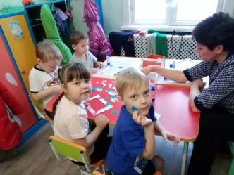 | 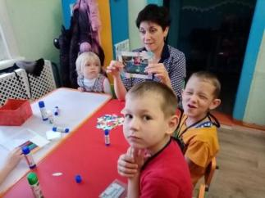

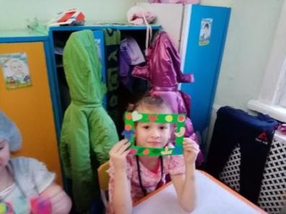
Елена Александровна в клубе «Музыкальная шкатулка» научила детей из обычных одноразовых ложек и киндера - сюрприза делать маракасы.

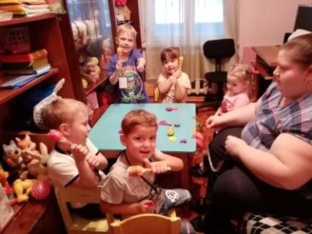

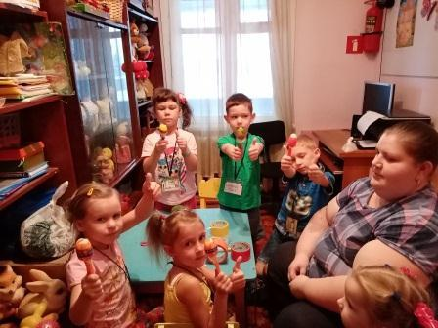
Елена Владимировна в клубе «Я могу» показала, как из прищепки можно изготовить интересную игрушку- забаву.
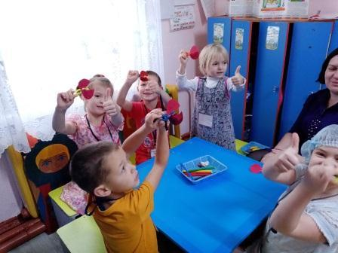 | 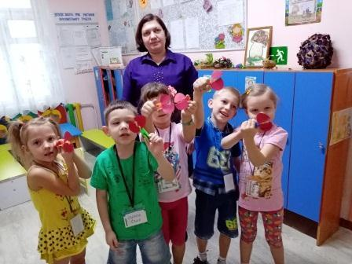
Детям очень понравились все три клуба.
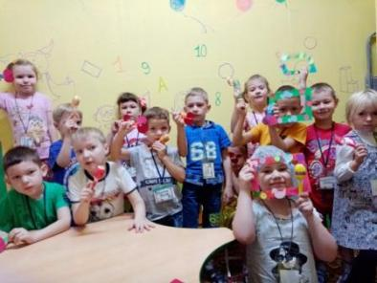
Прутовых Н.П.

